ທລຍ ໃຫ້ຄວາມສໍາຄັນຕໍ່ການສ້າງຄວາມເຂັ້ມແຂງໃຫ້ແກ່ຊຸມຊົນ
​
ໂດຍ: ຄຳພັນ ພັນທະວົງ
​ ການເພີ່ມຄວາມຮູ້ຄວາມສາມາດ ແລະ ຄ່ຽນຄວາມຮັບຜິດຊອບໃຫ້ແກ່ຊຸມຊົນ ​ແມ່ນ​ວຽກງານໜຶ່ງທີ່ ທລຍ ​ໃຫ້​ຄວາມ​ສໍາຄັນ ​ແລະ ​ເອົາ​ໃຈ​ໃສ່​ເປັນ​ພິ​ເສດ ​ເພ​າະ​ວ່າ​ແມ່ນ​ຂອດ​ສໍາຄັນ​ທີ່ກ້າວໄປສູ່ການພັດທະນາທີ່ຂັບເຄື່ອນໂດຍຊຸມຊົນເອງແບບເຕັມຮູບແບບ ເພື່ອໃຫ້ໂຄງການຍ່ອຍມີຄວາມ​ຍືນ​ຍົງ​ .
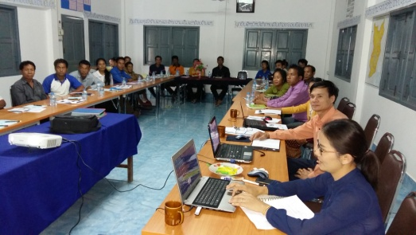
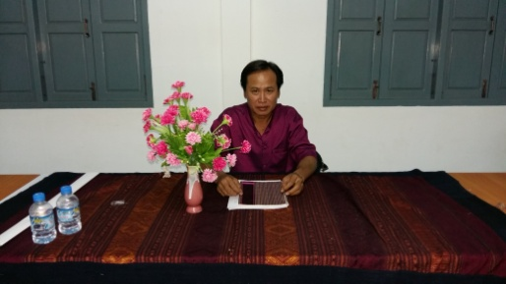
ວັນ​ທີ 7-8 ກໍລະກົດ 2015 ທລຍ ເມືອງນໍ້າບາກ​ໄດ້​ຈັດ​ກອງ​ປະຊຸມ ຝຶກອົບຮົມກ່ຽວກັບ ວຽກງານການກວດສອບທາງສັງຄົມຂັ້ນບ້ານ ໃຫ້ແກ່ບ້ານທີ່ໄດ້ຮັບໂຄງການຍ່ອຍຮອບວຽນ 12 ສົກປີ 2014-2015
ທີ່ຫ້ອງປະຊຸມ ຫ້ອງການສາທາເມືອງນໍ້າບາກ ​ໂດຍ​ການ​ເປັນ​ປະທານ ຂອງ ທ່ານ ຄຳຜາຍ ມະນີແສງຫົວໜ້າຫ້ອງການພັດທະນາຊົນນະບົດ ແລະ ລຶບລ້າງຄວາມທຸກຍາກເມືອງນໍ້າບາກ. ​
​ກອງ​ປະຊຸມ​ປະກອບມີ​ຄະນະກວດສອບຂັ້ນບ້ານ ທີ່​ມາ​ຈາກ 6 ບ້ານເປົ້າໝາຍ, ທລຍ ເມືອງ ,ທລຍ ແຂວງ ແລະ ທລຍ ສູນກາງ ເຂົ້າ​ຮ່ວມ​ທັງ​ໝົດ 35 ທ່ານ, ​ໃນ​ນັ້ນ ມີ​ແມ່ຍິງ​ຈໍານວນ 13 ທ່ານ.
ຈຸດ​ປະສົງ​ແມ່ນ​:
- ເພື່ອ​ສ້າງ​ຄວາມ​ເຂັ້ມ​ແຂງ​ໃຫ້​ແກ່​ຄະນະ​ກວດ​ສອບ​ທາງ​ສັງຄົມຂັ້ນ​ບ້ານ ກ່ຽວກັບວິທີການກວດ​ສອບ​ການຈັດ​ຕັ້ງ​ປະຕິບັດ​​ໂຄງການ​ຍ່ອຍ​ທີ່​ຈະ​ໄດ້​ຮັບ​ການ​ຊ່ວຍ​ເຫລືອ​ຈາກ ທລຍ;
- ​ເພື່ອ​ຮັບປະກັນ​ໃຫ້​ແກ່​ໂຄງການ​ຍ່ອຍ​ທີ່​ໄດ້​ຮັບ​ການ​ຊ່ວຍ​ເຫລືອຈາກ ທລຍ ມີ​ຄຸນ​ນະພາ​ບ ​ແລະ ສາມາດ​ນຳ​ໃຊ້​ໄດ້​ຍາວ​ນານ.
ທີ່​ກອງ​ປະຊຸມ​ໄດ້ ມີຫລາຍຫົວຂໍ້​ໃນການຝຶກອົບຮົມ ​ເປັນ​ຕົ້ນ​ແມ່ນ: ທົບ​ທວນຄືນຄະນະກວດສອບທາງສັງຄົມຂັ້ນບ້ານ, ໜ້າ​ວຽກ​ທີ່​ຈະ​ຕ້ອງກວດກາ, ນຳ​ສະ​ເໜີບົດຮຽນທີ່ພົບເຫັນຈາກການຈັດ ຕັ້ງປະຕິບັດໂຄງການຍ່ອຍໃນໄລຍະຜ່ານມາ, ສ້າງ​ປື້​ມບັນທຶກຂອງ​ຄະນະ​ກວດ​ສອບ, ສ້າງແຜນ ການ​ເຄື່ອນ​ໄຫວ​ຂອງ​ຄະນະກວດ​ສອບຂັ້ນ​ບ້ານ.
ການ​ດໍາ​ເນີນກອງ​ປະຊຸມ ຝຶກອົບຮົມ​ແມ່ນ​ດຳເນີນ ​ເປັນ​ເວລາ 2 ວັນ​ເຕັມ ​ເຊິ່ງຄະນະກວດສອບຂັ້ນບ້ານໄດ້ເອົາໃຈໃສ່ຄົ້ນຄົ້ວ ປຶກສາຫາລືຢ່າງກົງໄປກົງມາ ,ເຈາະຈິ້້ມ ແລະ ຖອດຖອນກັບບົດຮຽນທີ່ໄດ້ເຫັນຜ່ານມາ ແລະ ວຽກງານກວດສອບກໍ່ເປັນວຽກທີ່ສຳຄັນ ທີ່ສຸດທີ່ຈະເຮັດໃຫ້ໂຄງການຍ່ອຍມີຄຸນນະພາບ, ນຳໃຊ້ໄດ້ຢ່າງຍາວນານ, ມີຄວາມໂປ່ງໃສໃນຂະບວນການຕ່າງໆ ແລະ ເປັນຫົນທາງກ້າວໄປສູ່ການພັດທະນາທີ່ຂັບເຄື່ອນໂດຍຊຸມຊົນເອງ ແບບເຕັມຮູບແບບ.
ຕອນທ້າຍຂອງການຝຶກອົບຮົມ ທ່ານຄຳຜາຍ ມະນີແສງ ໄດ້ມີຄຳເຫັນ ທິດຊີ້ນຳໃນຂັ້ນຕອນຂະບວນການ ຈັດຕັ້ງປະຕິບັດຢູ່ຂັ້ນບ້ານ, ຂັ້ນຕອນການປະສານງານກັບພາກສ່ວນຕ່າງໆ ຢູ່ຂັ້ນທ້ອງຖິ່ນ ເຮັດແນວໃດ ໃຫ້ຄະນະ​ກວດ​ສອບ​ຂັ້ນ​ບ້ານ​ໄດ້ນຳເອົາບົດຮຽນ ໄປຈັດຕັ້ງປະຕິບັດ ແລະ ຜັນຂະຫຍາຍ ​ເຂົ້າ​ສູ່​ວຽກ​ງານ​ຕົວ​ຈິງຢ່າງເປັນຮູບປະທຳ.

